EVALUACIÓN DE LOS MAYAS 4° AÑO

Nombre: …………………………………………………………………Fecha: …………………….

OA 4: Analizar y comparar las principales características de las civilizaciones americanas (mayas,

aztecas e incas).

Item I. Lee atentamente cada pregunta y marca con una X la alternativa correcta. (2 pts)
1.- ¿Cuál era la zona que habitaba la cultura Maya?

a) América del Norte
b) América Central
c) Sudamérica
d) Europa

2.- Uno de los principales rituales mayas consistía en un juego, donde un equipo ganaba
cuando lograba pasar la pelota por el arco contrario. ¿Cómo se llamaba ese juego?

a) El juego del palo
b) El juego del cero
c) El juego de la roza
d) El juego de la pelota

3.- Los mayas vivían en la selva, y para ello crearon un sistema de cultivo.
¿Cómo se llamaba ese sistema?

a) Chinampas
b) Estacional
c) Terrazas
d) Roza

4.- La siguiente imagen representa un sacrificio humano. ¿Qué tipo de
ritual era en la cultura Maya?

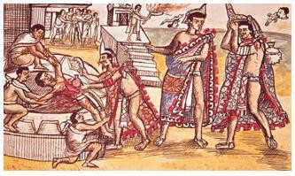
- Social
- Religioso
- Político
- Económico.

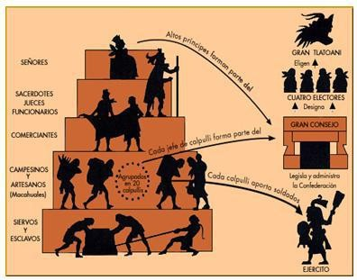
5.- Observando la pirámide social de los mayas.
¿Quiénes estaban en el último escalón?

  - El ejército.
  - Los jueces.
  - Los esclavos.
  - Los campesinos.

6.- “La población masculina trabajaba cultivando maíz, y esculpían piedras y metales con el
fin de crear figuras de dioses o utensilios para el hogar”.
¿De acuerdo con el texto anterior: ¿Cuáles fueron los principales oficios realizados por los Mayas?
- Cazadores, y militares
- Comerciantes, y guerreros
- Agricultores, y artesanos
- Agricultores, y sirvientes.
7. La civilización maya se ubicó principalmente, en la ciudad de:
a) Palenque.
b) Yucatán.
c) Copán.
d) América del Sur.

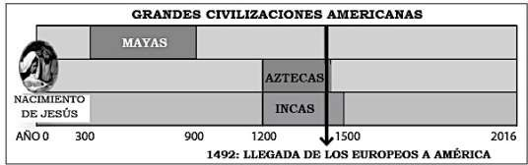
Observa la línea de tiempo y responde:

8. ¿En qué período de tiempo se desarrolló la civilización Maya?

a) Después del año 1.200.
b) Aproximadamente, entre el año 300 y 900.
c) Aproximadamente, entre el año 1200 y el 1500.
d) En el año 300, después de Cristo.

9. ¿Qué países actuales abarca el territorio que ocuparon los mayas?
a) Chile y Bolivia
b) Estados Unidos y Canadá
c) Guatemala y Honduras.
d) Panamá y El Salvador.

10. ¿Qué características tenía el territorio donde vivían los mayas?

a) Clima seco y con poca vegetación.
b) Terreno con montañas y volcanes
c) Paisaje de selva, con un clima lluvioso
d) Lugar rodeado de cordillera nevada.

11. ¿Cuáles eran las funciones del Halach Uinic?

a) Vigilaba el orden público
b) Se encargaba de dictar las leyes
c) Era el que mataba prisioneros
d) Se encargaba de la justicia, de la guerra y del comercio.

12. ¿En qué consistía la técnica de la tala y la roza, en los cultivos mayas?

a) Eran cultivos realizados en los cerros
b) Eran cultivos hechos en pantanos y ríos
c) Eran cortes de árboles, y quema de terreno.
d) Eran lugares desiertos, llenos de arena.

13. ¿Quiénes eran los esclavos, dentro de la clase pirámide social maya?

a) Eran hombres libres y felices
b) Eran sacerdotes que hacían sacrificios
c) Eran hombres de mucho poder y dinero
d) Eran prisioneros, que trabajaban el campo y las minas.

14. ¿Por qué motivo, los mayas quemaban el terreno para sembrar cultivos?

a) Para sembrar y cultivar flores
b) Para sembrar papas y venderlas
c) Para limpiar el terreno de los arbustos
d) Para ocupar el terreno en canchas de juego.

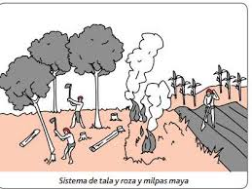

Actividad: pinta el guerrero maya, usando colores llamativos.

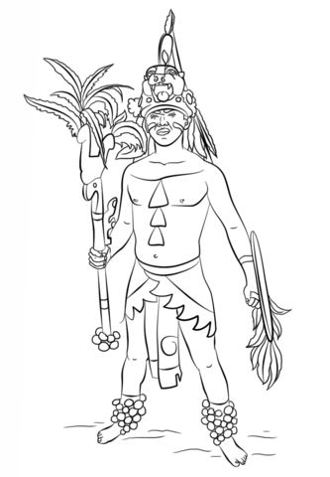

Guerrero Maya

